Фотокаталитическая четырехкомпонентная реакция тиол-ин-ен-электрофильного сочетания
Михайлова Д.Д.^{1,2}, Кобелев А.Д.², Анаников В.П.²
Студент, 2 курс специалитета
¹МГУ имени М.В. Ломоносова, химический факультет, Москва, Россия
²ИОХ им. Н. Д. Зелинского, Москва, Россия
E-mail: dianamihajlova1607@gmail.com
Фоторедокс-катализ представляет собой широкую и динамично прогрессирующую область органической химии, которая вызывает повышенный интерес благодаря способности образовывать радикалы в условиях, значительно более мягких по сравнению с традиционными методами органического синтеза.
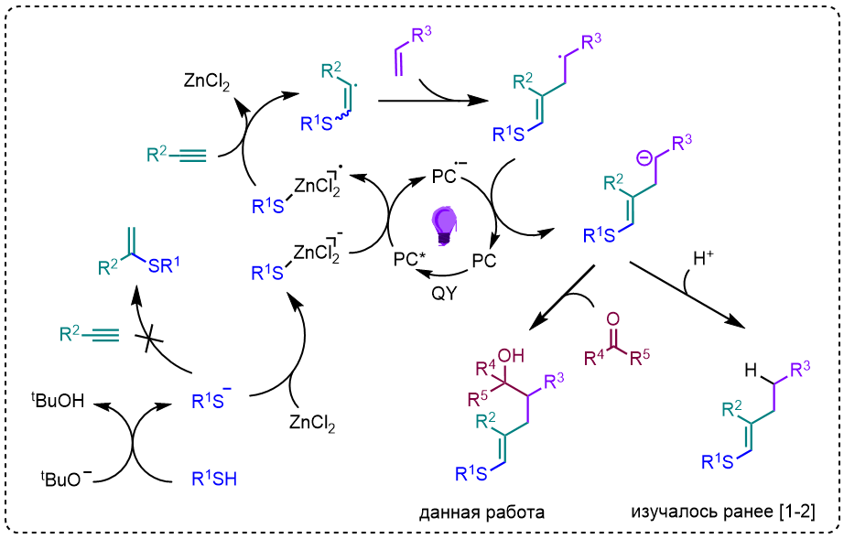
В ходе предшествующих исследований нашей лаборатории была открыта радикальная фотокаталитическая трехкомпонентная тиол-ин-еновая реакция, на финальной стадии которой образующийся карбанион взаимодействует с достаточно кислыми протонами реакционной смеси, завершая реакцию. Нами была выдвинута гипотеза о возможности перехватывания карбаниона дополнительно вводимым электрофилом в случае подбора подходящих условий синтеза. Ключевую роль в поиске таких условий сыграли соединения цинка(II). Помимо выраженной Льюисовой кислотности, они демонстрируют халькофильные свойства – качество, потенциал которого в фотокаталитических процессах начал раскрываться лишь недавно.
Рис. 1. Механизм реакции тиол-ин-ен-электрофильного сочетания
В настоящей работе проведен поиск и оптимизация условий реакции, что позволило существенно повысить общий выход целевого продукта и подавить образование побочного продукта тиол-ин-енового сочетания. В ходе оптимизации варьировались природа фотокатализатора, растворителя, кислоты Льюиса и основания, а также температурный режим. В результате выход реакции удалось повысить с 20 до 65%. Также были начаты исследования границ применимости метода, включая определение круга подходящих субстратов – работоспособность метода была подтверждена на ряде различных алкинов, алкенов, электрофилов и тиолов.
Литература
1. Julia V. Burykina, Andrey D. Kobelev et al, Intermolecular Photocatalytic Chemo-, Stereo- and Regioselective Thiol-Yne-Ene Coupling Reaction, Angew. Chem. Int. Ed. 2022, 61, 17.
2. Nikita S. Shlapakov, Andrey D. Kobelev et al, Reversible Radical Addition Guides Selective Photocatalytic Intermolecular Thiol-Yne-Ene Molecular Assembly, Angew. Chem. Int. Ed. 2024, 63, 13.

